Ressource pour la co-intervention faisant intervenir la chimie en Bac Pro Procédés de la chimie, de l'eau et des papiers-cartons.

Enseignements concernés :
- Enseignement de spécialité du Bac Pro Procédés de la chimie, de l'eau et des papiers-cartons.
- Physique-chimie.

Objectifs de formation :
- C1 : Identifier les phénomènes dangereux pour l’environnement, le personnel, les installations et les produits.
- C2 : Evaluer les risques en termes de sécurité, santé, environnement et qualité.
- C13 : Réaliser des analyses physico-chimiques ou biologiques et interpréter, critiquer les résultats.
- C14 : Utiliser le langage technique adapté.

- Identifier un pictogramme sur l’étiquette d’un produit chimique de laboratoire ou d’usage domestique.
- Utiliser de façon raisonnée les équipements de protection individuelle adaptés à la situation expérimentale en chimie.
- Identifier expérimentalement des espèces chimiques en solution aqueuse.
- Connaître la différence entre ion, molécule et atome.

Situation professionnelle :
Traitement d’une eau de rivière.

Relation au RAP :
- Conduite et surveillance des installations et des réseaux.
- Qualité, hygiène et sécurité.

Fiche professeur
Déroulement de la séance de deux heures :
Temps | 5’ | 35’ | 40’ | 10’ | 20’
Etape | introduction | 1) | 2) | 3) | 4)
Professeur de spécialité | Présentation de la situation et de la problématique | Fait le lien avec les méthodes utilisées en station de traitement des eaux | Accompagne les élèves, veille à la sécurité, fait le lien avec la méthode utilisée en station de traitement des eaux | Introduit la notion de coagulation
Professeur de physique-chimie | Présentation de la situation et de la problématique | Valide la proposition de protocole expérimental | Accompagne les élèves, veille à la sécurité |  | Accompagne les élèves pour répondre aux questions
Elèves | S’approprier la situation | Cherchent une solution à la problématique, proposent un protocole expérimental, puis le réalisent | Réalisent le protocole expérimental | Construisent le lien entre l’expérience réalisée et la méthode industrielle | Réinvestissent les acquis de chimie pour comprendre le fonctionnement de la coagulation

Situation : Lorsqu’on pompe l’eau d’une rivière, on constate que cette eau est trouble. La première étape pour rendre cette eau propre à la consommation est de la rendre limpide.
Problématique : Quel procédé peut-on mettre en œuvre pour rendre cette eau limpide ?
- Proposer un protocole expérimental (schéma et étapes) qui pourrait permettre de rendre une eau (fortement chargée en particules) limpide.
Par groupe, les élèves proposent un protocole expérimental et le réalisent si cela est possible.
Exemple possibles pour les élèves : filtration (filtres à café, coton, sable…), ajout d’eau de Javel, …
Intérêt pour l’enseignement de spécialité : introduction de la filtration.
Intérêt pour l’enseignement de la chimie : construction d’un protocole, réalisation et validation
- Action de la solution de chlorure ferrique sur une eau trouble.
Les élèves réalisent un protocole expérimental en suivant les différentes étapes.
Les volumes V₁, V₂, et V₃ seront déterminés au préalable expérimentalement par les enseignants.
- Etude du phénomène de coagulation.
L’enseignant de spécialité introduit la notion qui sera développé en cours de spécialité.
- Interprétation de l’expérience réalisée.
Les élèves réinvestissent les notions de chimie pour comprendre les phénomènes qui entrent en jeu lors du traitement de l’eau.

Fiche élève

Comment rendre limpide une eau de rivière ?

Situation :
Lorsqu’on pompe l’eau d’une rivière, on constate que cette eau est trouble. La première étape pour rendre cette eau propre à la consommation est de la rendre limpide.

Problématique :
Quel procédé peut-on mettre en œuvre pour rendre cette eau limpide ?

- Proposer un protocole expérimental (schéma et étapes) qui pourrait permettre de rendre une eau (fortement chargée en particules) limpide.

- Action de la solution de chlorure ferrique sur une eau trouble.
- Observer l’étiquette apposée sur une solution de chlorure ferrique.
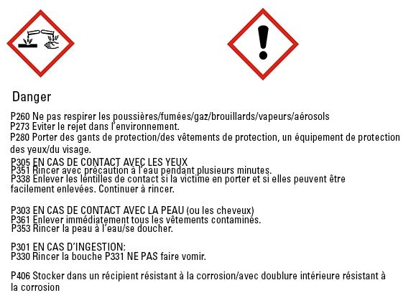
Quelles sont les équipements de protection individuelle nécessaires à l’utilisation de ce produit ?

- Réaliser le protocole suivant :
- Verser 200mL d’eau trouble dans trois béchers différents.
- Placer chaque bécher sur un agitateur magnétique.
- Mettre l’agitation à raison de 50 tours/min maximum.
- Dans le bécher 1, verser un volume V₁ de chlorure ferrique.
- Dans le bécher 2, verser un volume V₂ de chlorure ferrique.
- Dans le bécher 3, verser un volume V₃ de chlorure ferrique.
- Laisser cinq minutes de décantation.
- Rendre compte de vos observations. Quel bécher correspond aux attentes ? Justifier votre réponse.

- Dans le bécher 2, il y a phénomène de coagulation, c’est-à-dire la transformation d’une masse liquide en masse compacte (appelé un floc).
Donner un exemple de coagulation :

- Etude du phénomène de coagulation.

Le but de la coagulation-floculation est d’éliminer les matières en suspension (MES) ainsi que les matières colloïdales qui risquent de changer les paramètres organoleptiques (en particuliers la saveur, la couleur et l’odeur).

Définitions des termes employés :
- Floculation : rassemblement sous forme de flocons dans une solution coagulée.
Exemple : Presse du lait caillé dans la fabrication du fromage. Lie lors de la fabrication de la bière.
- Matières colloïdales : terme désignant de résidus organiques ou des microparticules d’argile.
- Organoleptique : qui affecte les organes des sens.

Cette technique est utilisée pour les eaux de rivière et en général pour les eaux chargées en matières en suspension. La technique de coagulation-floculation est également utilisée pour les eaux industrielles.
Les matières en suspension sont de très petites particules chargées électriquement, elles possèdent des charges négatives. Comme les charges de même signe se repoussent, les particules au contact dans l’eau, vont se repousser également et se disperser dans le liquide. Il est donc très difficile de les éliminer.
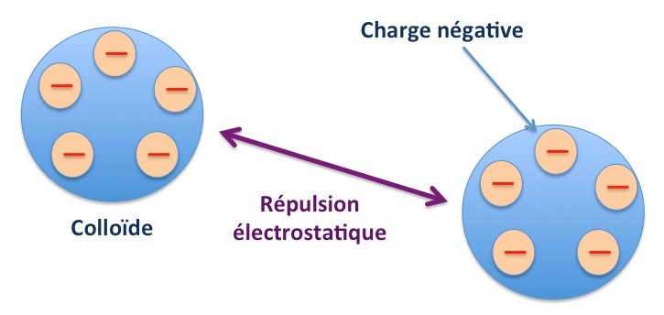
Pour pouvoir les éliminer, il faut neutraliser ces particules afin qu’elles ne se repoussent plus. On pourra alors les rassembler et les éliminer plus facilement.
Pour les décharger électriquement, on ajoute un produit chimique chargé positivement. On lui donne le nom de coagulant.

- Interprétation de l’expérience réalisée.

La solution que vous avez utilisée est une solution de chlorure ferrique.

- Quels sont les éléments chimiques présents dans cette solution ?

- En utilisant la classification périodique ci-dessous, écrire le schéma de Lewis du chlore.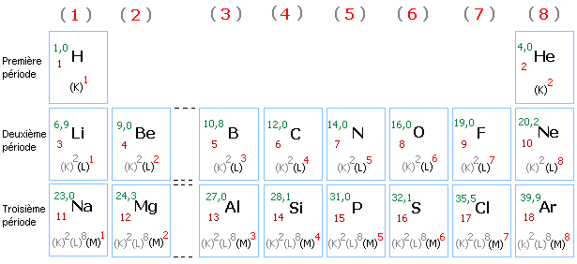

- En utilisant le schéma de Lewis du chlore, prévoir la composition de l’ion chlore.

- Avant dissolution, le chlorure ferrique est un sel de fer de formule chimique FeCl₃. En déduire la composition de l’ion fer.

- Dans l’expérience que vous avez réalisée, un précipité d’hydroxyde de fer Fe(OH)₃ se forme lorsque l’on verse la solution de chlorure de fer. Equilibrer la réaction chimique qui a lieu :

Fe³⁺ + …H₂O ⇄ Fe(OH)₃ +…H⁺

Lors de l’ajout de la solution de chlorure de fer, la formation de particules possédant une charge positive va permettre de neutraliser les matières en suspension contenues dans l’eau qui vont ainsi cesser de se repousser et ainsi former des flocs.

Ressources et références externes

http://hmf.enseeiht.fr/travaux/beiepe/book/export/html/37
http://hmf.enseeiht.fr/travaux/beiepe/book/export/html/1303 http://hmf.enseeiht.fr/travaux/bei/beiere/content/2012-g03/phase-2-traitement-de-leau-du-fleuve-senegal

